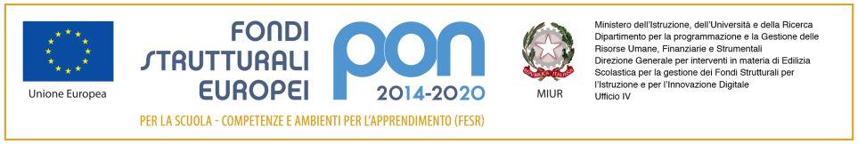

Ministero dell’Istruzione, dell’Università e del Merito
Istituto comprensivo “MARZABOTTO”
Via Savona, 135 - 20099 Sesto San Giovanni
tel. 02-3657501 – 0236575050 (fax)
www.icmarzabotto.edu.it
email segreteria@icmarzabotto.edu..it

Circ. n.68 Sesto San Giovanni, 30 maggio 2024

AI DOCENTI DELL’ISTITUTO
e p. c PERSONALE ATA

OGGETTO: Adempimenti di fine anno

ULTERIORI COMUNICAZIONI

COMPITI DI TUTTI I DOCENTI

Consegnare martedì 25 giugno 2024, dalle 9 alle 11 in segreteria didattica il registro di classe e il registro di interclasse DELLA PRIMARIA debitamente compilati e firmati.

Consegnare venerdì 28 giugno 2024, dalle 9 alle 11 in segreteria didattica il registro di classe e il registro di interclasse DELLA SECONDARIA debitamente compilati e firmati.

Consegnare venerdì 28 giugno 2024, dalle 16,30 alle 17 in segreteria didattica il registro di classe, il registro di sostegno e il registro di interclasse DELL’INFANZIA debitamente compilati e firmati.

Si ricorda di firmare il registro di consegna.
La stesura degli atti pubblici non deve contenere cancellature e abrasioni; qualora si rendesse necessario fare delle correzioni sui registri personali, si deve operare in modo che si possano leggere le parole che si intendono annullare o sostituire mediante postille al termine del testo (v. art. 12, L.. n. 15/68)

ALLEGATI da CONSEGNARE:
MARTEDI’ 25 giugno 2024, dalle 9 alle 11 in segreteria amministrativa inserire nelle apposite cartellette i modelli personali FIS , relazioni finali dei referenti dei progetti e delle funzioni funzioni strumentali
- Mod.1 FONDO DI ISTITUTO per referenti di Progetto:
Il referente allegherà al modulo breve relazione indicando gli interventi svolti, le difficoltà incontrate, gli obiettivi perseguiti ed evidenziando gli aspetti che possono essere migliorati.

- Mod.2 FONDO DI ISTITUTO per docenti: indicare tutte le attività svolte nell’anno scolastico.

- Modello ferie: consegnare entro martedì 25 giugno
(Dott.ssa Anna Crovo)
Firma autografa sostitutiva dell’indicazione
a stampa del nominativo, come previsto
dall’art. 3, c. 2, D. Lgs. N. 39 /1993

